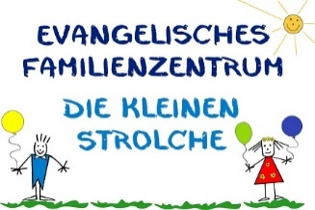
Die Ev. Kirchengemeinde Jülich sucht für ihr Familienzentrum
„Die kleinen Strolche“

eine/n Erzieher/in ( m/w/d ) für 39 Std./Woche .
Die Arbeitszeiten verteilen sich flexibel innerhalb der Öffnungszeiten (7.15 – 16.30 Uhr).
Wir suchen eine Persönlichkeit mit:
- freundlicher und offener Ausstrahlung
- Interesse an der Arbeit mit Kindern von 0 – 6 Jahren
- Flexibilität, Belastbarkeit und Eigenverantwortung
- Fähigkeit zu fachlich fundierter pädagogischer Arbeit

Voraussetzungen sind:

- Abgeschlossene Ausbildung als staatl. anerkannte/r Erzieher/in oder eine vergleichbare Ausbildung
- Bereitschaft zur konstruktiven Zusammenarbeit mit dem Team und den Eltern
- Bereitschaft zu Fort- und Weiterbildung
- Fähigkeit, die eigene Arbeit kritisch zu reflektieren
- Belehrung nach § 43 lfSG
- Erweitertes Führungszeugnis
- Deutsch in Wort und Schrift
- Zugehörigkeit zu einer christlichen Kirche und die Bereitschaft, die religionspädagogische Arbeit aktiv mitzugestalten

Was Sie von uns erwarten können:
- Bezahlung nach BAT - KF
- Zusatzversorgungskasse
- die Perspektive, sich weiterzuentwickeln und neue Erfahrungen zu sammeln
- ein erfahrenes Team
Berufsanfänger sind gerne willkommen!

Die Stelle ist ab sofort zu besetzen und unbefristet.
Bewerbungen richten Sie bitte an das

Presbyterium der evangelischen Kirchengemeinde Jülich

zu Händen Pfr. Dr. Udo Lenzig

Düsseldorfer Str. 30

52428 Jülich oder gertrud.gaertner@ekir.de

Bitte legen Sie keine Originale bei, da Bewerbungsunterlagen von uns nicht zurückgesandt werden.

